|  |  |  |
| --- | --- | --- |
| Transpordiamet  info@transpordiamet.ee | Teie | nr |
| Meie | /digiallkirja kuupäev/ nr 3-2.1/2025/3894 |
| XXXXXXXXXXXXXXXXXXXXXXXXXXXXXX | XXX |  |

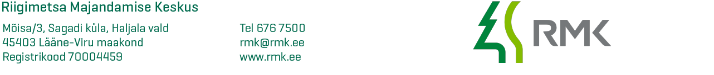

# Nõuete taotlus

Riigimetsa Majandamise Keskus kavandab Hiiu maakonnas Harju külas metsatee ehitust. Seoses sellega palume Teil väljastada nõuded:

1. Ehitatava Uuejärve tee ja Harju-Leisu tee (tee nr 12131) ca 3,495 kilomeetril asuva ristumiskoha väljaehitamiseks.

Lugupidamisega

Enn Raav

metsataristuspetsialist

RMK Metsataristu osakond

Lisa: asukohaplaan

56 479 639 enn.raav@rmk.ee